ΤΑ ΙΔΙΩΤΙΚΑ ΕΚΠΑΙΔΕΥΤΗΡΙΑ «ΠΡΟΜΗΘΕΑΣ»
ΜΕ ΤΗ ΣΥΝΕΡΓΑΣΙΑ ΤΗΣ ΕΠΙΣΤΗΜΟΝΙΚΗΣ ΕΤΑΙΡΕΙΑΣ ΜΕΛΕΤΗΣ ΦΕΡΩΝ-ΒΕΛΕΣΤΙΝΟΥ- ΡΗΓΑ
ΠΑΡΟΥΣΙΑΖΟΥΝ ΤΟ ΘΕΑΤΡΙΚΟ
«ΡΗΓΑΣ ΒΕΛΕΣΤΙΝΛΗΣ Ο ΕΠΑΝΑΣΤΑΤΗΣ»
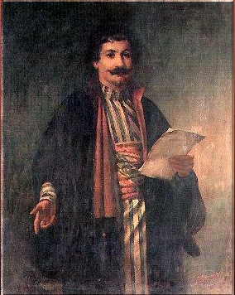
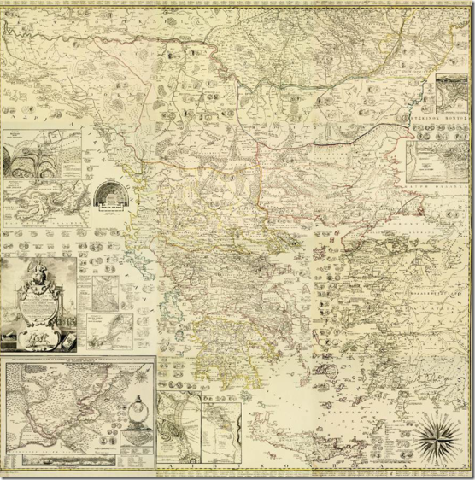
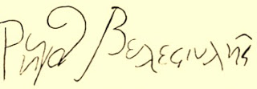

ΣΑΒΒΑΤΟ 22 ΜΑΡΤΙΟΥ 2014
ΘΕΑΤΡΑΚΙ ΟΡΦΑΝΟΤΡΟΦΕΙΟΥ
2ας Νοεμβρίου 10
ώρα παράστασης: 18:30
Θα προλογίσει
ο Πρόεδρος της Επιστημονικής Εταιρείας Μελέτης Φερών-Βελεστίνου- Ρήγα
Δρ. Δημ. Καραμπερόπουλος

